GVA

Informe de Situación del Proyecto

Versión 1.0

Semana 10

Historia de revisiones
Fecha | Versión | Descripción | Autor
26/10/2014 | 1.0 | Creación del documento | Marina Acosta

Tabla de contenido
1. MEDICIONES REALIZADAS……………………………………………………………………… 3
1.1. Esfuerzo por Línea de trabajo 3
1.2. Esfuerzo por integrante del equipo 4
1.3. Esfuerzo promedio por persona a lo largo del proyecto 5
2. Indicadores 6
2.1. Valor ganado tomando en cuenta únicamente la implementación 6
2.2. Estimación vs. Realidad en líneas implementación y aprendizaje 6
3. Informe de Situación 7
3.1. Estado del proyecto 7
3.2. Desviaciones ocurridas 7
3.3. Incidencias encontradas 7
3.4. Estado de Riesgos 7
4. Evaluación 7

- Mediciones realizadas

  - Esfuerzo por Línea de trabajo

 | 1 | 2 | 3 | 4 | 5 | 6 | 7 | 8 | 9 | 10 | Total
Total línea análisis/req. | 39 | 52 | 43 | 21 | 0 | 1 | 0 | 0 | 0 | 0 | 156
Total línea diseño | 2 | 11 | 24 | 35 | 5 | 2 | 2 | 6,5 | 16 | 10 | 113,5
Total línea implementación/investigación | 17 | 51 | 37 | 49 | 48 | 117 | 96 | 77,5 | 102 | 132,5 | 727
Total línea gestión de calidad | 2 | 12 | 8 | 9 | 6 | 8 | 9,5 | 11 | 10 | 29,5 | 105
Total línea gestión de configuración y control de cambios | 14 | 12 | 1 | 8 | 3 | 6 | 10,5 | 8 | 2 | 1 | 65,5
Total línea gestión de proyecto | 25 | 17 | 6 | 46 | 16 | 24 | 26 | 42,5 | 31,5 | 36 | 270
Total línea verificación | 9 | 15 | 15 | 17 | 9 | 12 | 33,5 | 14 | 17 | 19,5 | 161
Total línea comunicación | 33 | 33 | 12 | 47 | 52 | 36 | 35 | 9 | 8 | 19 | 284
Total línea implantación | 0 | 0 | 0 | 0 | 0 | 2 | 0 | 0 | 0 | 0 | 2
Total | 141 | 203 | 146 | 232 | 139 | 208 | 212,5 | 168,5 | 186,5 | 247,5 | 1884
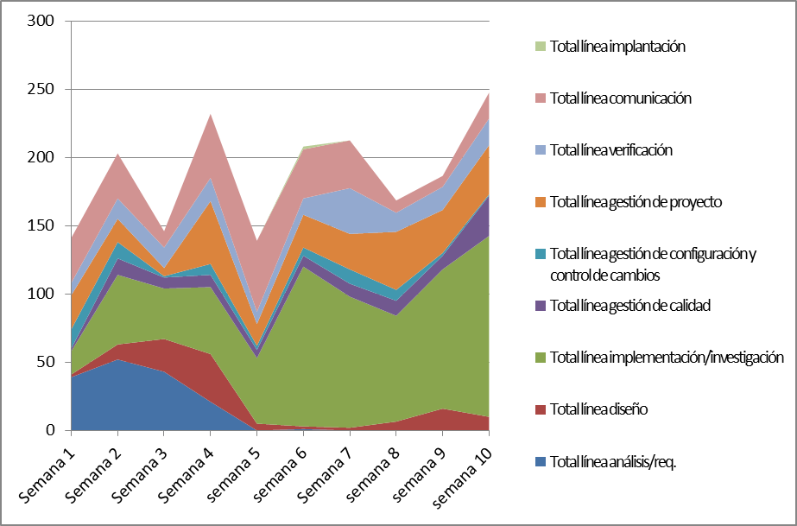

  - Esfuerzo por integrante del equipo
 | SEMANA 1 | SEMANA 2 | SEMANA 3 | SEMANA 4 | SEMANA 5 | SEMANA 6 | SEMANA 7 | SEMANA 8 | SEMANA 9 | SEMANA 10 | TOTAL | PROM. SNAL
ALEJANDRO CASCO | 11 | 17 | 14 | 17,5 | 8 | 11,5 | 15 | 13 | 16,5 | 16,5 | 140 | 15,6
CHRISTOPHER QUINCKE | 10,5 | 22,5 | 14 | 16,5 | 13 | 13 | 22 | 17,5 | 16,5 | 19,5 | 165 | 18,3
DIEGO DASTUGUE | 10,5 | 16,5 | 12,5 | 22 | 14,5 | 15,5 | 13 | 12 | 14 | 15,5 | 146 | 16,2
EMILIANO GONZALEZ | 4 | 28 | 12 | 20,5 | 11,5 | 16 | 13 | 14,5 | 11 | 11 | 141,5 | 15,7
FACUNDO AGÜERO | 11 | 9,5 | 13 | 13,5 | 6 | 14 | 20 | 13 | 14,5 | 23,5 | 138 | 15,3
LINETTE GRILL | 7,5 | 12,5 | 7 | 16,5 | 8,5 | 17 | 16 | 21 | 20 | 21,5 | 147,5 | 16,4
MALVINA BETARTE | 15,5 | 15,5 | 12,5 | 16 | 9,5 | 16 | 20 | 14,5 | 12 | 22,5 | 154 | 17,1
MARINA ACOSTA | 21 | 23 | 11 | 42,5 | 18 | 23 | 21 | 15 | 15 | 17,5 | 207 | 23
MARTIN SANTAGATA | 10 | 13 | 8,5 | 18 | 15,5 | 15 | 19 | 16 | 19 | 17 | 151 | 16,8
MARTIN TAMBUCHO | 13,5 | 18 | 11 | 13 | 8,5 | 16 | 26 | 16 | 11 | 27 | 160 | 17,8
NICOLÁS FIUMARELLI | 10 | 12,5 | 21 | 16,5 | 13,5 | 3 | 13 | 0 | 21 | 24,5 | 135 | 15
NICOLÁS GREISING | 15,5 | 14 | 8 | 17 | 11,5 | 21 | 16 | 16 | 16 | 16,5 | 151,5 | 16,8
PROMEDIO | 12 | 17 | 12 | 19 | 12 | 15 | 18 | 14 | 16 | 19 | 153 | 17

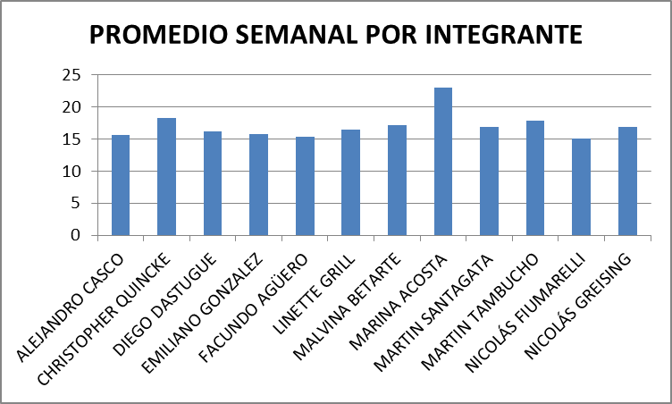

  - Esfuerzo promedio por persona a lo largo del proyecto

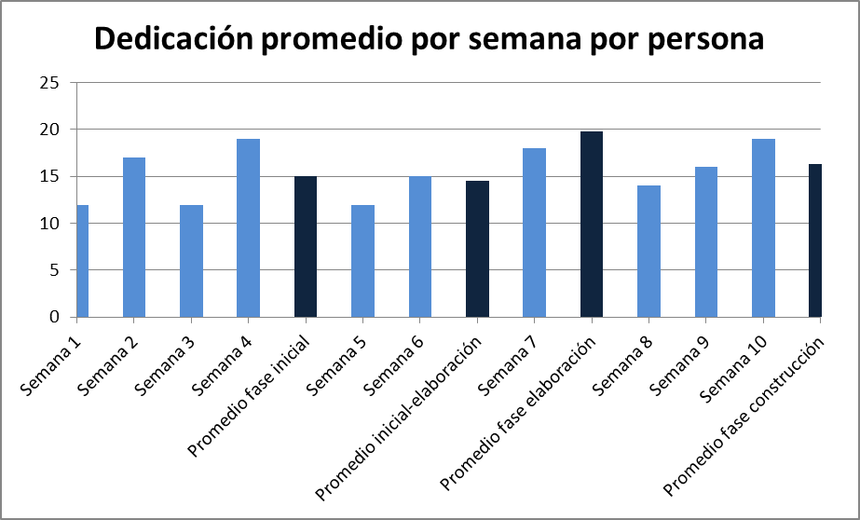

- Indicadores
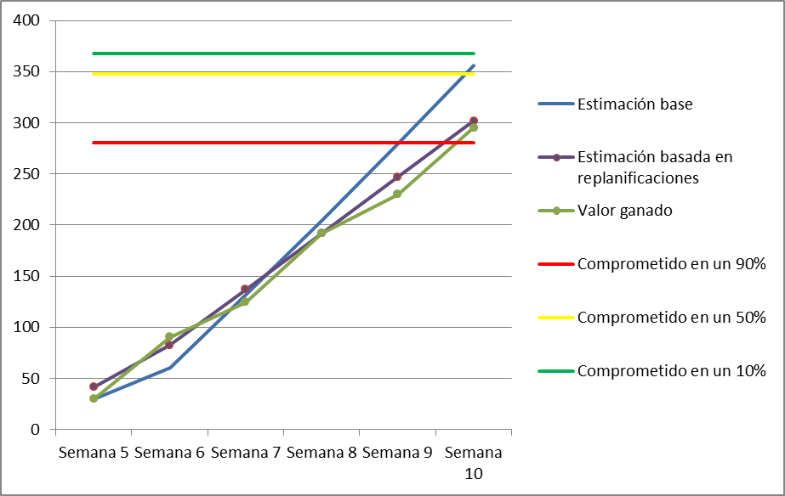
  - Valor ganado tomando en cuenta únicamente la implementación

  - Estimación vs. Realidad en líneas implementación y aprendizaje

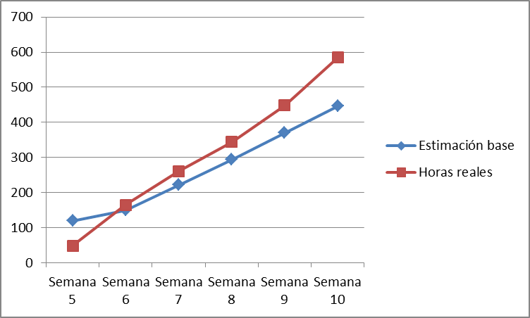
- Informe de Situación
  - Estado del proyecto
El proyecto se encuentra apenas atrasado en cuanto a la finalización de los casos de uso. Para compensar este atraso se abrió un nuevo branch del producto sobre el cual se comenzaron a implementar los permisos y la auditoría, para no atrasar el comienzo de esta actividad.
  - Desviaciones ocurridas
Nos enfrentamos a dos desviaciones en la línea de implementación:
    - Leve atraso en la implementación de casos de uso. Dicha desviación quedó contemplada en la re-planificación, asignando un recurso a concluirlos.
    - Necesidad de rediseñar el módulo de eventos por simplicidad y pedido del cliente. Esta desviación significó un esfuerzo extra, tanto en la asignación de recursos, como en el cambio de plazos de entrega. Como forma de optimizar el tiempo fue que se abrió el nuevo branch, para lograr la independencia entre el atraso de éste módulo con el resto del proyecto. Aclaración: módulo refiere conceptualmente al conjunto de casos de uso relacionados a los eventos, no es un módulo de la arquitectura.
  - Incidencias encontradas
No hubo.
  - Estado de Riesgos
Dirigirse a la versión 3.0 del documento de gestión de riesgos, entregada en semana 10.
- Evaluación
La planificación sufrió una restructuración debido al cambio en el diseño de los eventos el cual requiere un esfuerzo extra al estimado. Para tener un mayor seguimiento sobre el funcionamiento de dicha planificación se determinó cambiar el método de trabajo, haciendo reuniones de todo el equipo, todos los días de la semana. De este modo, se ahorrará tiempo de comunicación y se aprovecharán las ventajas de tener en la misma habitación a todos los involucrados en el desarrollo del proyecto.

